Notes sur Photos
Journée du 14 Juin 2022 :
Sentier du littoral du Port Racine ( le plus petit de France parait-il ..) jusqu’au Port du Goury à la pointe de la Hague et son phare, bien visible par cette belle journée ( la fois précédente que j’y suis passé, je ne l’ai pas vu ! Il ya vait une telle brume de mer!).

Photos :
- port Racine si typique avec ses cordages ; et un cormoran qui s’éplume ;
- le groupe en marche .
- la chapelle du Fort St-Martin ;
- des paysages typiques de bord de mer ;
- le passage d’un eschalier par Raymond ;
- la découverte de belles Normandes ; celles-ci ont évoluées et sont devenues « punk », pourquoi ont-elles des clous sur le museau ? ;
- traces d’hydrocarbures sur les rochers ;
- la flore en plein épanouissement , digitales, fleurs de tamaris ...et autres ..;
- un petit havre, ou quelques bateaux se mettent à l’abri ;
- un beau male faisan posté sur un muret( d’habitude ils restent au sol près des fourrés…) ;
- un batiment des « Phares et Balises » qui croise au large ;
- les champs bordés de murets de pierres sèches ;
- le phare sous différents angles, dans le paysage ;
- graphs sur le blockhaus ;
- chou sauvage ;
- des boeufs charolais ( y a-t-il une IGP Charolais des prés salés?) ;
- le petit port du Goury ;
- la station SNSM , les tableaux répertoriant les différents sauvetages, le canot ;
- le jardin en hommage à Jacques Prévert avec quelques uns de ses bons mots ( Trintignant reprenait cette phrase « Il faudrait essayer d’être heureux ; ne serait-ce que pour donner l’exemple » ; ou « Quand vous citer un texte con, n’oubliez pas le contexte » ;

Journée du 15 Juin 2022 :
Rando du hameau de Gruchy avec viste de la maison natale de Millet jusqu’au port du Hable.
Photos :
- vues des forts et fortifications en pleine mer en bas de l’hotel ;
- mémorial aux migrants et panneaux ;
- visite de la maison de J F Millet ; le détournement de l’Angélus à toutes les sauces , l’inspiration de Van Gogh ;
- le départ des randonneurs dans la fougère ;
- le castel Vendon avec au loin les blockhaus à l’origine sur la terre ferme ( 1940 ) qui ont basculé sur la plage d’Urville Nacqueville suite à l’avancée de la mer .
- le superbe chemin côtier ;
- l’oeil exercée de Nicole a remarqué un huitrier pie ( bien loin, pris en photo objectif à 200mm) ; pour info le quide Ornithologique publié par la LPO est en rupture ..sinon il y a le site https://www.oiseaux.net/ ..où vous aurez des photos plus nettes de l’oiseau ...
- le « mur blanc » ;
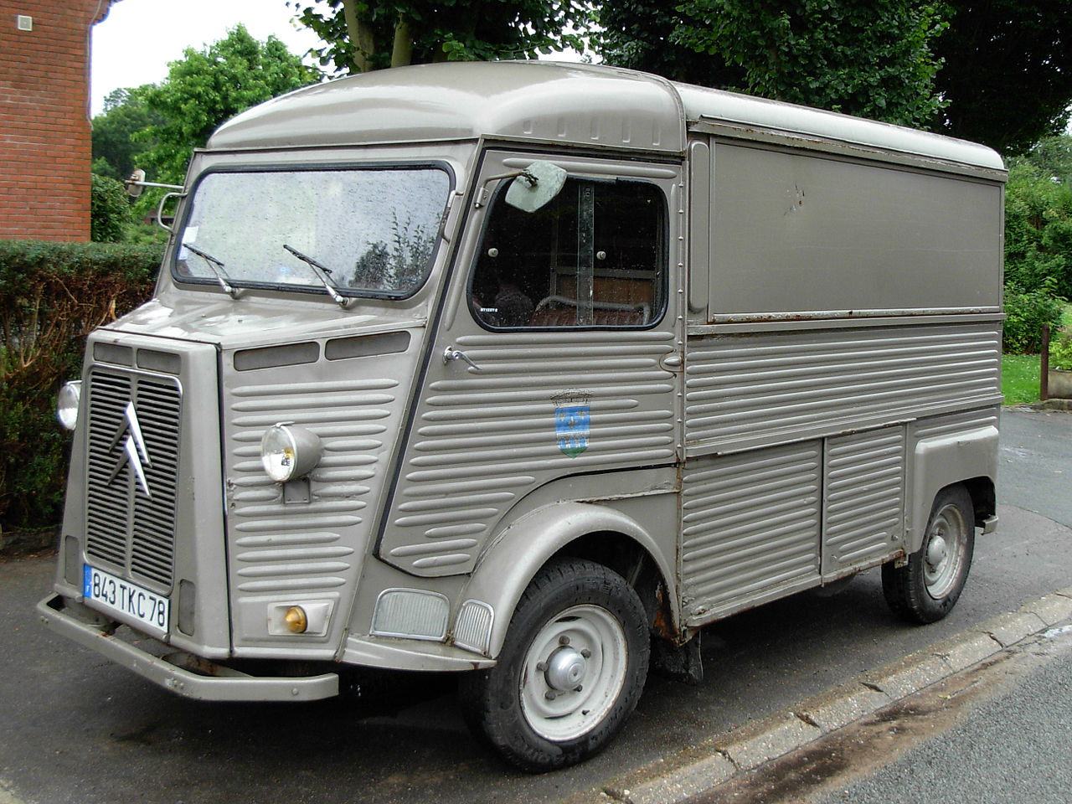
- photo d’un « Citroen » utilitaire old fashion qui nous rappelle les anciens « tôlés » Citroen..type H qui servaient de « panier à salade » :
surprenant, il semblerait que ce soit un « Jumper » van aménagé relooké : https://fr.motor1.com/news/233590/citroen-nouveau-type-h-salon-italie/

- photo d’un graph sur le pignon du café avec supplément ;

- le port du Hable bien sympa .avec une mer d’huile, où nous nous rafraîchissons avec un « supplément terrasse »..assez abusif, y a pas de petits profits ..( apès l’effort, le réconfort ..).

Journée du 16 Juin 2022 :
Déplacement à St-Vaast La Hougue, port de pêche bulotier et plaisancier et l’île de Tahitou de l’autre côté de la presqu’île du Cotentin.
Photos :
- chantier Bernard
- stèle aux morts avec le coq près de la chapelle des marins ;
- la jetée du port ;
- la tour Vauban de la Hougue ;
- navire bulotier ; sur les quais il y a plétore de casiers de ce type :
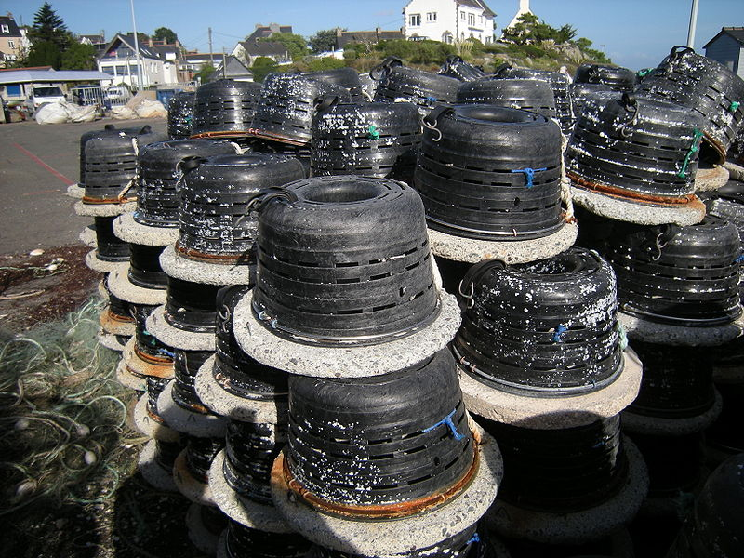

- la navette amphibie qui nous amène sur l’île Tatihou ( selon le langage viking : île au milieu de la mer ;
- le goeland qui surveille sa nichée ;
- des petits duvetés ;
- la tour Vauban du fort de l’île ;
- l’expo « de la forêt à la mer », histoire du bois marine;
- l’intérieur de la tour ;
- le pique nique à l’ombre d’un batiment du fort ;
- plantes sur l’île, Viperus et autres ( dont je ne connais pas le nom ..) ;
- un goeland qui frappe aux carreaux .. ;
- les plantes du jardin d’acclimatation ;
- visite du musée maritime, panneaux sur le retrait de côte , (pièces archéologiques marines remontées…à voir) ;

Encore merci pour ce super programme préparé par Jean Guillemenin ...avec ce moment de convivialité qui nous fait du bien … hôtellerie, restauration, pique-niques super ..

